Товарищество собственников жилья «Таганский дворик»

603073 г.Н.Новгород ул. Таганская д. 8\3 кв.2
ОГРН: 1065200051608
р/с 40703810514210000059
ПАО "САРОВБИЗНЕСБАНК" г. Саров
кор. счет 30101810200000000718
БИК 042204718
ИНН: 5258066118
Код вида эконом. деятельности – 70.32.1
Форма собственности – ОПФС – 16
ОГР.ПРАВ.ФОРМА (ОКОПФ) – 94
ОКЕИ - 384
Email: tagansky.dvorik@gmail.com
Сайт: www.tagansky-dvorik.ru

Председатель правления ТСЖ - Матвеева Н.А. к. т. 89503513929
Правление:
1.Вождаева И. А. д.8/2, кв.19
2.Захеров А.Х. д.8/2, кв.65
3.Агапова А.В. д.8/2, кв.186
4. Матвеева Н.А.д.8/3, кв.2
5. Самарина И.В. д.8/3, кв.30
6. Бабенко И.С. д.8/3, кв.107
7. Кочеткова Т.И.– офис № 3 д.8/3
8. Федоров В.И. д.8/2 кв.101
9. Кузнецова Е.В. д.8/2 кв.148

Ревизоры:
1.Кухта И.Н. д.8/3 кв.40
2.Вилкова М.И. д.8/2 кв.144
4.Гордеева Ю.А. д.8/3, кв.105
5.Трубицина Л.И. д.8/2 кв. 82

Дни и часы приема: понедельник, среда с 18.00 до 19.00.
Дополнительные взносы с членов ТСЖ не собираются, существует резервный Фонд ТСЖ и Фонд капитального ремонта.

Сведения о заключенных ТСЖ «Таганский дворик»
Договорах на обслуживание общего имущества и поставку коммунальных ресурсов.

№  П\п | Договор | Контрагент | Предмет договора | Срок действия
1 | №2330\2\30 от 01.01.2012г. | ООО «Автозаводская ТЭЦ» | Отпуск тепловой энергии и горячей воды. | бессрочно
2 | №2309000 от 14.04.2009г. | ОАО «Нижегородская сбытовая компания» | Отпуск электроэнергии | бессрочно.
3 | № 617 от 07.05.2007 г. | ОАО «Нижегородскийводоканал» | Отпуск питьевой воды, водоотведение. | бессрочно.
4 | №30 от 01.01.2011г. | ООО «филиал НижЛифтСервис» | Комплексное обслуживание лифтов и систем диспет. сигнализации | бессрочно.
5 | № 21.0-4-1686\29085 от 20.11.2007г.  № 21.01-01-1687\29084 от 21.11.2007г. | ОАО «Газпром газораспределение Нижний Новгород» | Техническое обслуживание газопроводов,  аварийно-диспетчерское обслуживание. | бессрочно.
6 | № 12\13 от 01.08.2013г.  № 73\13 от 01.08.2013г. | ИП Котельникова Лариса Николаевна | Вывоз ТБО и КГМ | бессрочно
7 | №129\14 от 24.01.2014г. | ИП Щелупанова | Проведение систематических работ по дератизации и дезинсекции. | бессрочно
8 | № 02 от 01.01.2014г. | ИП Малышев | Техническое обслуживание систем видеонаблюдения | бессрочно
9 | № 21К от 24.07.2012г. | Нижегородское областное отделение ВДПО | Проверка вентиляционных каналов | бессрочно.

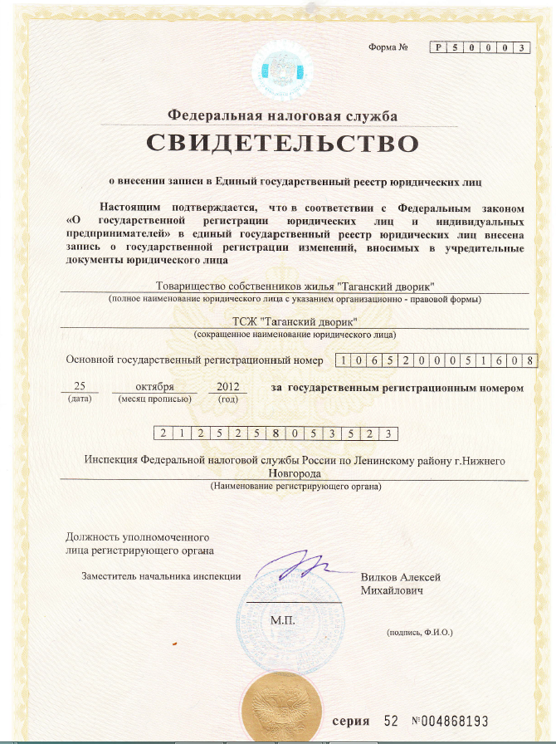

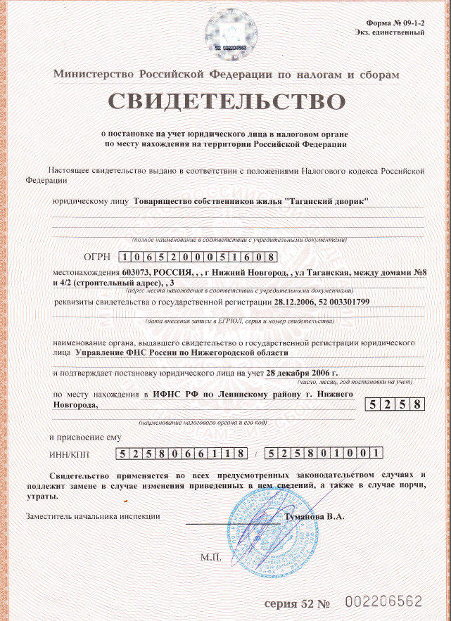
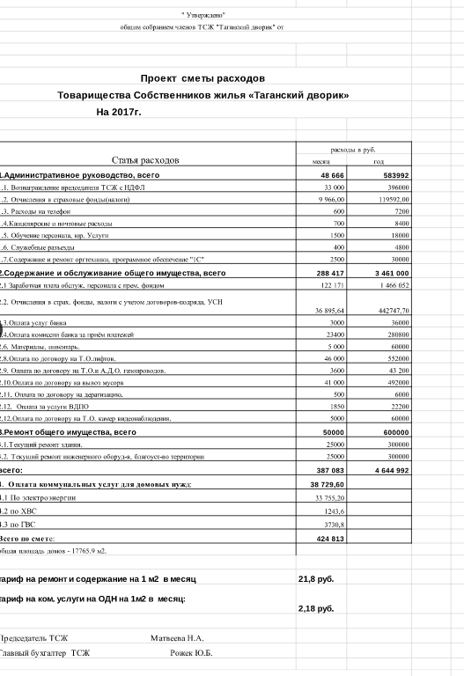
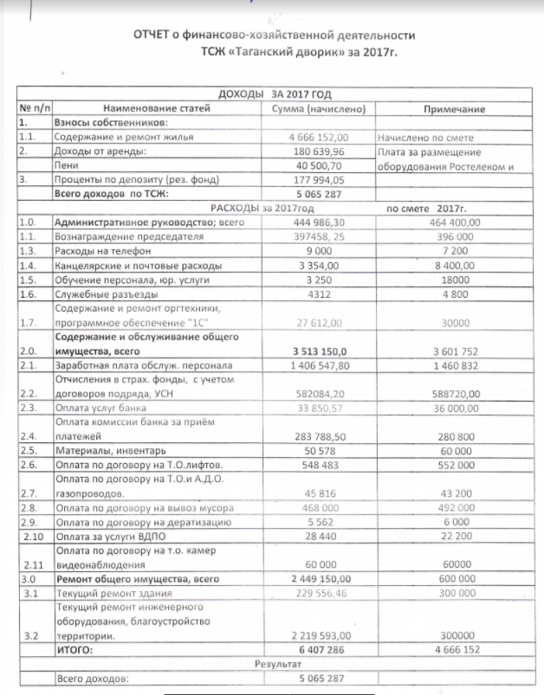

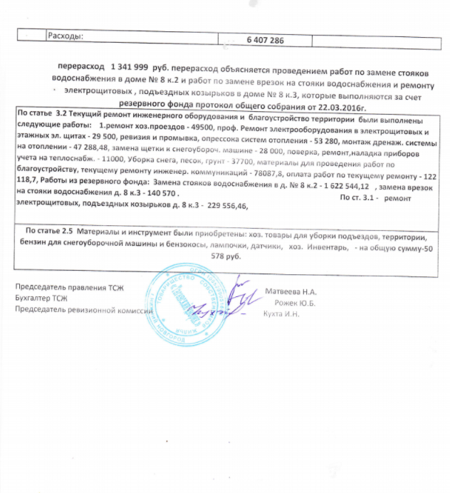

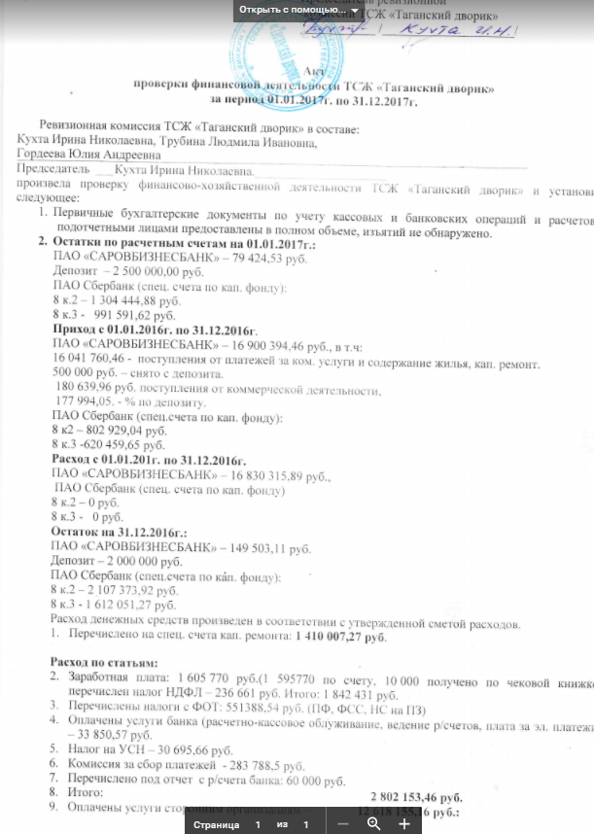
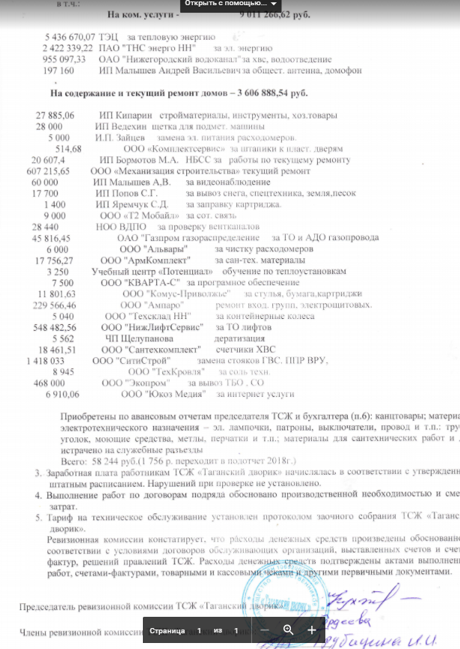

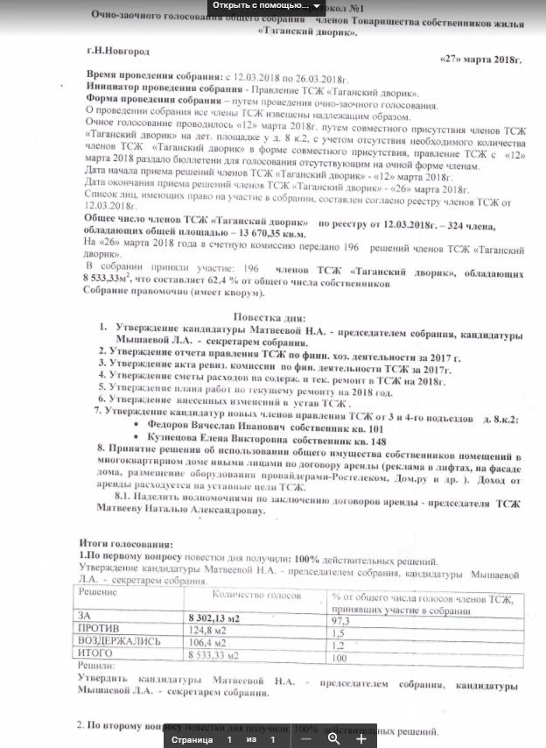
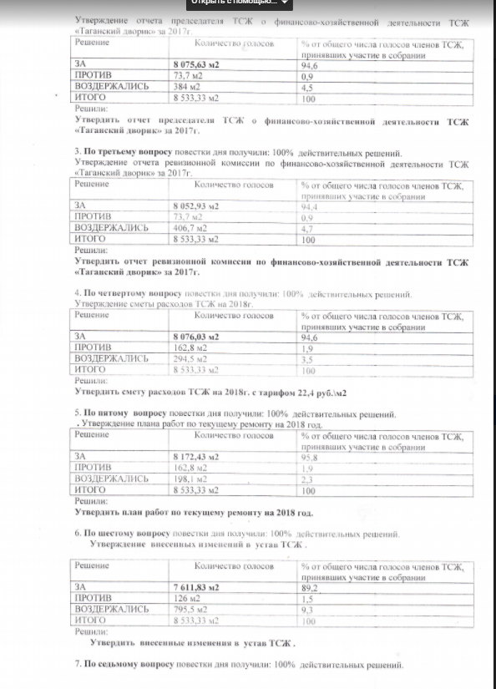
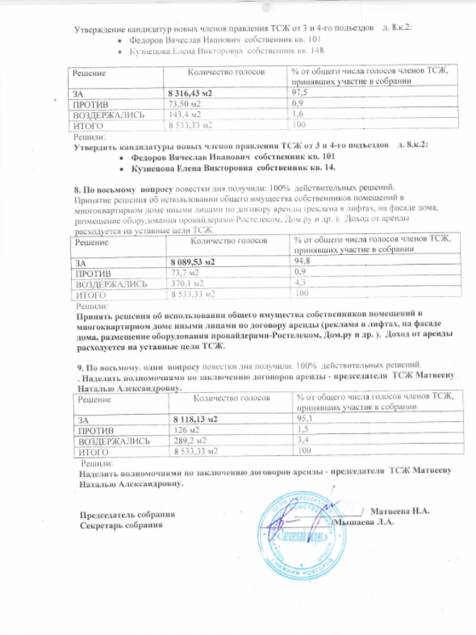
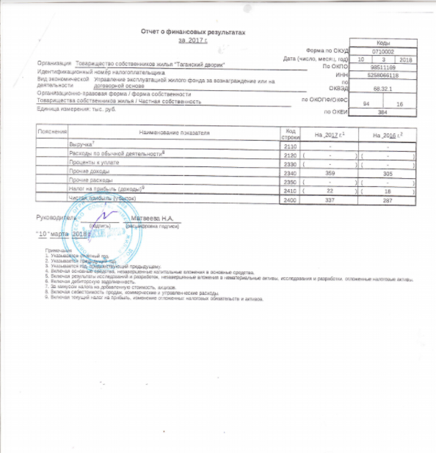
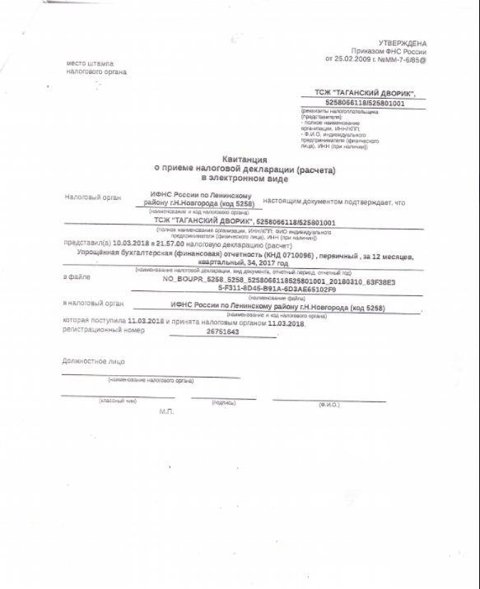

Данные за 2017г

